القبعة البيضاء
رواية
سجاد ثامر

الحلقة الرابعة
السير مع كين
التاريخ: 196/3/13
الساعة: 11:36 صباحًا
كان الطريق المؤدي إلى المعسكر يمتد بين أشجار الساكورا الوردية، بينما كانت أشعة الشمس تتسلل من بين أغصانها، وتسقط على الأرض في بقع متفرقة.
كان كين يسير في المقدمة فوق حصانه، هادئًا كعادته، لا يتحدث إلا عندما يحتاج إلى ذلك.
خلفه كان سيزوكي وكايتو ونيري وزيو يسيرون معًا.
ظلوا صامتين لعدة دقائق، إلى أن كسر زيو الصمت قال وهو ينظر إلى كين:
""هذا الرجل لا يتكلم أبدًا.
نظر إليه كايتو وقال:
""يبدو أنه نائم.
سمع كين كلامه، لكنه لم يلتفت.
قال بهدوء:
""يمكنني سماعك.
تجمد زيو للحظة.
ثم اقترب من كايتو وهمس:
""ليس نائمًا.
وفجأة ظهرت خلف الأشجار أسوار خشبية مرتفعة تحيط بمكان واسع.
رفع سيزوكي رأسه.
"هل هذا هو المعسكر؟"
أجاب كين:
""نعم.
اقتربوا من البوابة الرئيسية.
كانت بوابة ضخمة مصنوعة من الخشب، ومدعمة بالحديد، وعلى جانبيها برجان صغيران للمراقبة. وفوقها كان شعار المعسكر محفورًا في الخشب على شكل قبعة.
توقف كين أمام البوابة، ثم نزل من حصانه.
فتح أحد الحراس البوابة لهم. كان شعره البني يغطي عينيه.
دخل الأربعة خلف كين.
ثم قال الحارس:
""أهلًا بكم. اسمي يوروكو.
سلم عليه سيزوكي وأصدقاؤه أيضًا.
ما إن دخلوا المعسكر حتى اتسعت أعينهم.
كان المعسكر أكبر بكثير مما توقعوا.
أمامهم ساحة واسعة تمتد لمسافة كبيرة.
وعلى الجانب الأيمن كانت بناية صغيرة من طابق واحد، وخلفها ممر يؤدي إلى اصطبل طويل وكبير.
أما في المنتصف، فكانت بناية أخرى أكبر من البقية، وعلى جدرانها نوافذ كثيرة.
وعلى اليسار كانت بناية أكثر هدوءًا، وخلفها مساحة واسعة خالية.
قال كين:
""البناية الموجودة على اليمين هي البناية رقم واحد.
أشار إليها.
""مكان الاجتماعات.
ثم أشار إلى البناية الموجودة في المنتصف.
""البناية رقم اثنين. السكن.
وبعدها أشار إلى المبنى الموجود على اليسار.
""البناية رقم ثلاثة. التعليم.
وقال بنبرة أهدأ:
"وخلفها... المقبرة"
أشار إلى الساحة.
""وهذه ساحة التدريب.
ظل سيزوكي ينظر إلى المكان.
""إنها أكبر مما توقعت.
قال كايتو وهو ينظر حوله:
""يبدو أن عدد المتدربين هنا كبير.
أجاب كين:
"عددنا أصبح اثني عشر ساموراي، ومع المدربين أصبحنا ستة عشر مقاتلًا يقاتلون في جيش القبعة البيضاء."
نظر زيو حوله.
""ستة عشر مقاتلًا لتحرير بلدة؟ هذا محبط حقًا.
ساد الصمت للحظة.
ثم قال كين:
"نحن ستة عشر ساموراي، لكن قوتنا تعادل أكثر من ستة عشر ألف ساموراي."
ثم أضاف:
""ورفاقنا الآن في مهمات.
اقترب كين من اصطبل الخيل، ثم قال:
""وبجانب البناية رقم واحد يوجد الاصطبل.
قاد حصانه إلى الداخل وربطه في أحد الأماكن المخصصة.
مسح على رأسه للحظة، ثم عاد إليهم.
وقال:
""الاصطبل يحتوي على عشرين حصانًا.
"حاليًا، لا يوجد الكثير من الأحصنة هنا. أغلبها خارج المعسكر في مهمات مختلفة."
نظر إلى الأربعة.
""لذلك لا تعتمدوا على هدوء المكان الآن.
قال زيو:
"ولماذا؟"
نظر إليه كين.
""لأنكم سترون الفرق عندما يعود الجميع.
اتجه كين نحو البناية رقم اثنين.
""تعالوا.
تبعوه.
دخلوا البناية، فوجدوا ممرًا طويلًا تصطف على جانبيه خمس غرف في الطابق الأول.
مر كين بجانبها حتى توقف أمام إحدى الغرف.
فتح الباب.
كانت الغرفة بسيطة، لكنها واسعة بما يكفي لأربعة أشخاص. كانت تحتوي على ثلاثة أسرّة خشبية، وطاولة صغيرة في المنتصف، وخزانة على أحد الجدران.
قال كين:
""هذه غرفتكم... في الوقت الحالي.
دخل زيو أولًا ونظر حوله.
"ثلاثة أسرّة؟"
ثم نظر إلى سيزوكي.
"يعني سنسكن جميعًا هنا؟"
أجاب سيزوكي:
""يبدو ذلك.
رمى زيو نفسه على أحد الأسرّة.
""توقعت شيئًا أفضل من القبعة.
نظر إليه سيزوكي.
"ألم تكن تنام داخل برميل؟"
نظر زيو إليه.
ثم ابتسم.
"حسنًا اقنعتني."
ثم قال كين:
""انتظروا هنا حتى يعود المدربون.
سأله سيزوكي:
"متى سيأتون؟"
أجاب كين:
""قريبًا.
ثم أغلق الباب وغادر.
جلس الأربعة في الغرفة.
مرت الدقائق ببطء.
في البداية تحدثوا عن المعسكر، ثم عن الطريق، ثم بدأ الصمت يعود من جديد.
وبعد مرور ساعتين تقريبًا...
كان الجميع جالسًا في الغرفة.
زيو مستلقٍ على السرير.
كايتو ينظر من النافذة.
نيري جالسة بهدوء.
أما سيزوكي، فكان ينظر إلى يده.
وفجأة...
رفع الجميع رؤوسهم.
سمعوا صوت خطوات تقترب من الباب.
طق... طق... طق...
جلس زيو بسرعة.
"هل وصلوا؟"
لم يجبه أحد.
اقتربت الخطوات أكثر.
ثم توقف الصوت أمام الباب.
فُتح الباب ببطء.
ظهر رجل يقف أمامهم.
لقد كان يوروكو حارس المعسكر.
قال لهم بهدوء:
"لقد وصل المعلم نوتاسا"
قال سيزوكي:
"ومن هو المعلم نوتاسا"
قال يوروكو:
"أنه المعلم الذي سوف يعلمكم التاريخ القديم"
تحمس زيو وقال:
"هيا أين سنذهب أين"
ثم قال يوروكو وهو يخرج:
"اتبعوني"
---

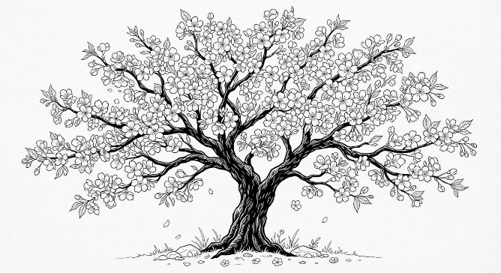
(في عصر الساموراي، لم تكن شجرة الساكورا مجرد مظهر جمالي، بل كانت رمزاً لفلسفة المحارب؛ فسرعة تساقط أزهارها وهي في قمة مجدها ونضارتها كانت تُمثّل حياة الساموراي التي قد تنتهي مفاجئة في ساحة المعركة، ليختاروا الموت بشرف وكرامة شبيهين بتساقط بتلات الكرز.)
---
بناية رقم ثلاثة
أرشدهم يوروكو إلى مكان المعلم ثم تركهم.
دخل الأربعة البناية رقم ثلاثة.
كانت مختلفة تمامًا عن بناية السكن.
غرفة واحدة فقط، وعلى الجدران خرائط ولفائف قديمة ورسومات لبعض الأشخاص الذين لم يعرفوا أسماءهم.
وفي المنتصف جلس عجوز أمام طاولة.
كان مغمض العينين، وظهره مستقيمًا، وكأنه يتأمل.
تقدم زيو قليلًا.
""سيدي...
فتح الرجل عينيه بسرعة.
تراجع زيو خطوة دون أن يشعر.
كان في نظرة العجوز شيء جعله يصمت فورًا.
نهض المعلم ببطء.
ذهب نحو مجموعة من الصناديق الخشبية الموجودة بجانب الجدار.
فتح أحدها وأخرج لفافة قديمة.
عاد إليهم.
قال:
""اقتربوا.
اقترب الأربعة بصمت.
فتح اللفافة أمامهم.
""سأخبركم قصة القدرات.
جلس على الأرض، بينما جلس الأربعة أمامه.
قال:
"بدأ ظهور القدرات قبل ما يقارب 176 عامًا. هذا يعني في سنة العشرين"
رفع اللفافة قليلًا.
""وفي ذلك الزمن ظهر شخص غيّر تاريخ العالم.
نظر إليهم.
""ملك النارو الأول.
سأل كايتو:
"ما اسمه؟"
أجاب المعلم:
""فانتوس.
""كانت قوته مختلفة عن أي قدرة عرفها البشر قبله.
سكت لحظة.
""حتى إن الناس أطلقوا على قدرته اسمًا خاصًا.
سأل زيو:
"ما هو؟"
قال:
""قدرة الملاك.
تغيرت ملامح سيزوكي.
تابع المعلم:
"لقد أصابت العنة الكثير من الناس."
"لكن أبرزهم كان فانتوس أول ملك للنارو، وعندما أنجب أبناءه الثمانية، ورث كل واحد منهم قدرة مختلفة."
فتح اللفافة.
ظهرت عليها ثمانية أسماء.
وأشار إليها واحدًا تلو الآخر.
""سيوس... حامل قدرة النور.
""كورس... حامل قدرة الزمن.
""نيرفال... حامل قدرة الماء.
""يوتا... حامل قدرة النار.
""فيدان... حامل قدرة النبات.
""رازن... حامل قدرة البرق.
""غاردول... حامل قدرة الحجر.
""هاياكس... حامل قدرة الريح.
قال:
""هذه هي القدرات الملكية الثمانية.
"وكل ابن أخذ جزيرة وحكمها وأسماها على اسمه"
سأل كايتو:
"وهل يمكن لأي شخص الحصول على القدرات؟"
هز المعلم رأسه.
""لا.
""القدرات الملكية تنتقل بواسطة العشائر الثمانية.
""و فقط أول ابن ذكر هو من يحصل عليها.
رفع زيو يده.
"وماذا يحدث إذا لم يولد شخص؟"
نظر إليه المعلم.
""حينها تبدأ المشاكل، فسوف تنتهي القدرة إلى الأبد.
خفض يده.
""فهمت.
قال المعلم:
""أما القدرات الملعونة...
توقف.
""فهي مختلفة.
""لا تنتقل عبر العائلة الثمانية.
""وقد تظهر لدى أشخاص قد أصابهم النارو.
سأل سيزوكي:
"كيف؟"
نظر المعلم إليه.
"النارو هو اسم لانفجار قوي حدث في الماضي، وكل من أصابه الانفجار أصبح جسده ملعونًا وقابلًا للتغير واكتساب القدرات. لكنها لا تظهر من دون سبب."
سكت قليلًا.
"غالبًا ما تكون نتيجة صدمة قوية يتعرض لها الشخص من عِرق النارو."
نظر سيزوكي إلى الأرض.
قال المعلم:
"كلما كانت الصدمة أكبر، كان تأثيرها على النارو أكثر خطورة."
ثم قال:
""النارو الملكي والنارو الملعون.
رفع سيزوكي رأسه فجأة.
""أنا لدي خصلة حمراء.
نظر إليه المعلم.
أمسك سيزوكي بخصلة شعره الحمراء.
""قيل لي إنها مرتبطة بقدرة النار.
صمت المعلم.
ثم عاد إلى الصندوق وأخرج لفافة أخرى.
فتحها.
كانت تحتوي على شجرة عائلة طويلة.
قال:
""إذن علينا أن نرى.
بدأ يقلب الصفحات.
""الملك الأول فانتوس...
ثم أشار إلى اسم يوتا.
"الملك فانتوس أنجب أول ابن له، كان يوتا ملك النار الأول."
ثم توالت الأسماء عبر الأجيال.
""مرت أجيال طويلة...
""حتى ظهر الشوغون كاي ملك النار الخامس.
ثم أشار إلى اسم آخر.
""بعده ابنه دريكو ملك النار السادس.
""لكن دريكو أنجب ثلاثة أبناء.
رفع إصبعه الأول.
""شيدو.
ثم الثاني.
""دراكونا.
ثم الثالث.
""زيرو.
تغيرت ملامح المعلم.
""كان شيدو الأكبر.
نظر إلى سيزوكي.
""وكان من المفترض أن يحمل قدرة النار.
ثم تابع:
"القانون الخاص بالنارو؛ ينص على أن الابن الذكر الأكبر هو من يحمل القدرة، وفي حالات معينة قد تحملها الأنثى أيضًا."
ثم أنزل الفافة وقال:
"هذا الشيء لجميع العشائر الملكية"
اقترب سيزوكي قليلًا وهو مصدوم.
"هل من المفترض؟"
أجاب المعلم:
""نعم.
""لكنه اختفى منذ زمن.
قال زيو:
"اختفى؟"
""لا نعرف هل شيدو مات أم ما زال حيًا.
ثم أضاف:
""لكنه رفض أن يصبح شوغونًا.
نظر إلى سيزوكي.
""والأغرب من ذلك...
"أننا لم نجد أي دليل على أنه أنجب طفلًا يحمل قدرة النار."
ساد الصمت.
ثم قال:
""ولهذا حالتك غامضة.
نظر سيزوكي إلى نفسه وهو بكامل الصدمة.
"حالتي؟"
قال المعلم نوتاسا:
"أنت تحمل علامات مرتبطة بالنار، لكن السلالة المعروفة انقطعت."
توقف سيزوكي، وهو مصدوم وفي رأسه أسئلة.
هل هو من عائلة أخرى؟ وهل من الممكن أن يكون شيدو والده؟ وهل هو ابن أم أخرى.
كانت في رأسه مليون سؤال، لكنه بقي صامتًا.
ثم التفت المعلم إلى كايتو.
""وأنت كذلك.
أخرج المعلم لفافة أخرى.
""آخر نسل معروف لعائلة فيدان كانت فتاة.
نظر كايتو إلى المعلم باهتمام.
""كانت حاملة لقدرة النبات.
""لكن عائلتها كانت تكرهها لأنها فتاة.
تغير وجه نيري.
تابع المعلم:
"وكان الاعتقاد السائد في ذلك الوقت أن قدرة فيدان لا تنتقل عبر نسل المرأة."
ثم نظر إلى كايتو.
""لكن ظهورك جعل هذه القاعدة موضع شك.
قال كايتو:
""أنا كوتانو كايتو.
""ولست من عائلة فيدان.
أجاب المعلم:
""أعرف.
ثم ابتسم ابتسامة صغيرة.
""وهذا بالضبط ما يجعل الأمر غريبًا.
نظرت نيري إلى الأرض، وبدت على وجهها علامات الحزن.
لاحظ كايتو ذلك.
اقترب منها.
""نيري.
رفعت رأسها.
"هل أنتِ بخير؟"
ابتسمت ابتسامة صغيرة.
""نعم.
نظر إليها للحظة، لكنه لم يقتنع تمامًا.
ثم عاد إلى المعلم.
قال:
"إذا كنا لا نعرف كل شيء عن هذه القدرات، فكيف نستطيع معرفة حقيقتنا؟"
أجاب المعلم:
""لا نستطيع.
ثم طوى إحدى اللفائف.
""لكننا نحاول.
قال كايتو:
"أنا متأكد أن عائلتي الحقيقية ليست ملكية، فأنا عشت مع عائلتي وأنا صغير."
فرد سيزوكي بعصبية شديدة:
"لماذا أنت هادئ هكذا يا كايتو؟"
ثم تابع:
"هل إذا كانت عائلتك التي عشت معها... يتضح في النهاية أنها... ليست عائلتك الحقيقية، هل ستبقى هادئًا؟"
"أو... أو حتى لا نعلم إذا كانت لدينا عائلة أصلًا، ربما والدتنا أنجبتنا بالغلط أصلًا!"
رد كايتو محاولًا تهدئة سيزوكي:
"انتظر يا سيزوكي. لا يوجد دليل قاطع على هذا بعد. وأيضًا، عائلتي تركتني منذ كنت صغيرًا، وبعدها تعرفت على نيري في سن الخامسة، وهناك تربينا في الشارع لعدة سنوات، حتى أتى صاحب القبعة واستدعانا."
ثم ابتسم.
""فعائلتي الحقيقية هي أنتم.
ساد الصمت للحظات لكن سيزوكي يكاد يجن.
ثم قال زيو وهو يحاول أن يفهم:
"الآن هنالك ثمانية ملوك للنارو وكل ملك ينجب ابن واحد يحمل القدرة وهو الابن الأكبر لا غير اما الأبناء الأصغر هم ملعونون أيضًا لكنهم لا يستطيعون تفعيل العنة إلا إذا تعرّضوا لموقف صادم وهناك تتحدد القدرة"
رد المعلم:
"نعم لكن لسنا متأكدين من المعلومات بعد"
وفجأة...
أخرج المعلم لفافة أكبر.
وضعها على الأرض وفتحها.
كانت خريطة للعالم.
تجمع الأربعة حولها.
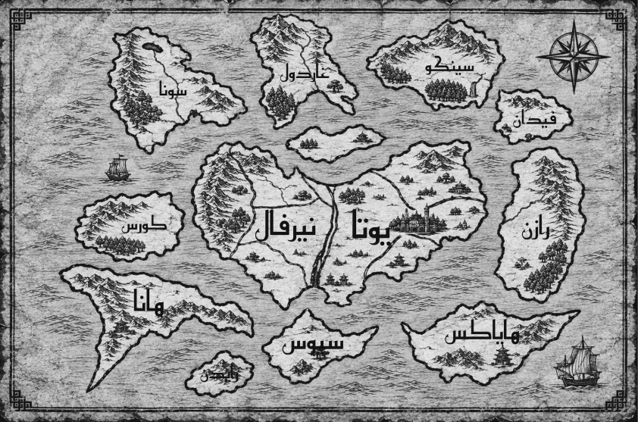قال المعلم:
"والآن... يجب أن تعرفوا شيئًا عن العالم الذي تعيشون فيه."
أشار إلى منطقة في الخريطة.
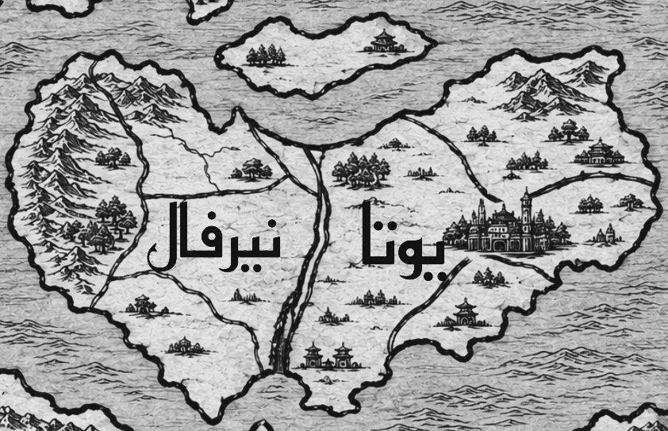
""هذه دولتنا يوتا.
ثم أشار إلى منطقة أخرى.
""وهذه دولة نيرفال.
ثم مرر يده على الخريطة.
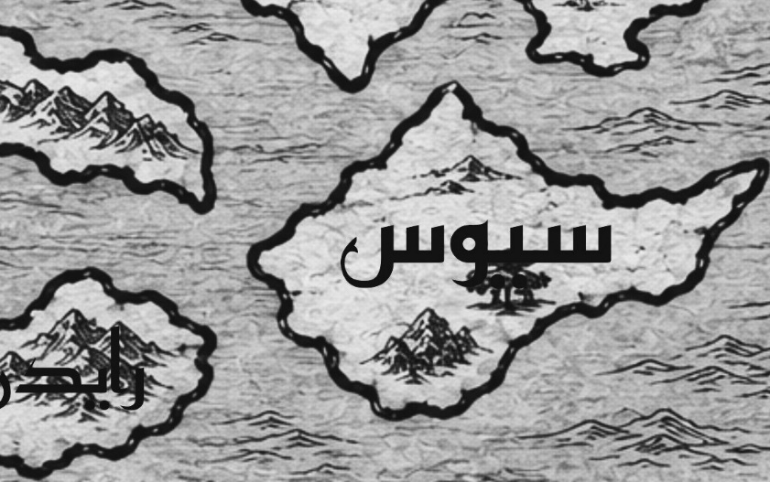
"قبل سنوات طويلة، بدأت الحرب في دولة سيوس."
سأل كايتو:
"لماذا؟"
قال المعلم:
"كان ملك النور الثالث، نوفيرا، لديه ابنان."
""ميكا وهانا.
""كان ميكا الابن الأكبر، وكان يحمل قدرة النور.
""أما هانا فلم يكن يحمل قدرة ملكية.
تغيرت نبرة صوته.
""وكان هانا يشعر بالغيرة من أخيه.
سأل سيزوكي:
"هل حصل على قدرة ملعونة؟"
أجاب المعلم:
""نعم.
"وبسبب الحقد والصدمة التي عاشها، ظهرت لديه لعنة الظلام."
قال زيو:
"ثم ماذا حدث؟"
أشار المعلم إلى الخريطة.
""انقلب على أخيه.
"وبدأت الحرب."
حرك إصبعه على الخريطة.
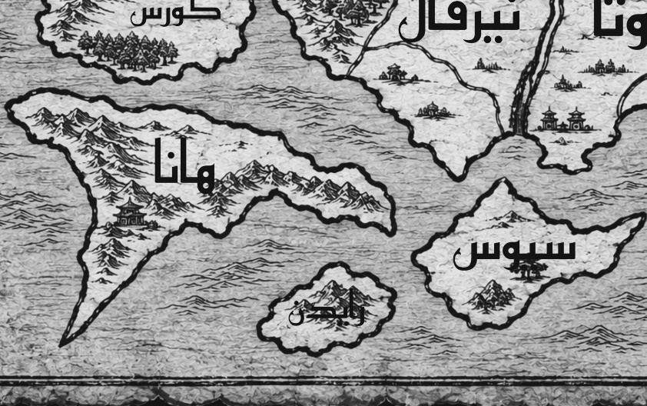
""وانقسمت دولة النور إلى دولتين.
"دولة سيوس للنور ودولة هانا للظلام"
ثم أضاف:
""وبعدها بدأت دول أخرى بالانقسام.
وأشار إلى دولة الماء.
""دولة الماء تم إسقاط شوغونهم بواسطة سونا.
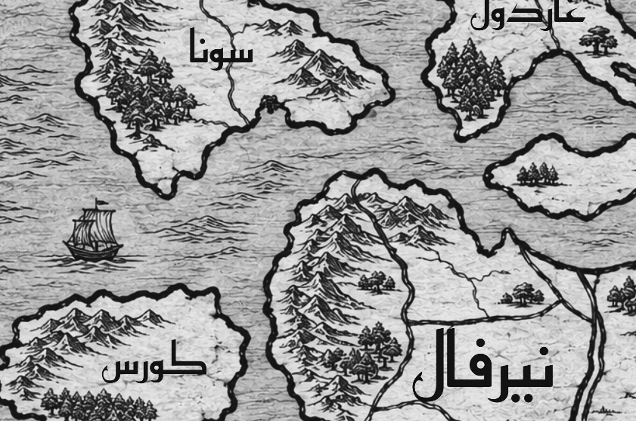
سأل كايتو:
"وأصبحت جمهورية سونا للثلج؟"
أجاب المعلم:
""نعم وأُرسل شوغون الماء إلى دولة النار.
""هناك عاش بقية حياته.
ثم تغيرت ملامح المعلم.
""لكن بعد سنوات...
أشار إلى حفيد الشوغون.
""ظهر إيدوارد ملك الماء السابع.
""وقررت دولة الماء جمع قوتها وغزو دولتنا.
قال سيزوكي:
"وهل نجحوا؟"
أجاب المعلم:
"احتلوا نصف البلاد، وأصبحت دولة ملكية، واسمها مملكة نيرفال، المعروفة بدولة الماء."
سكت المعلم.
ثم قال:
""وفي سنة 185...
صمت للحظة.
"اندلعت الحرب الكبرى، التي هاجم فيها إيدوارد قصر الشوغون دريكو. كان دريكو كبيرًا في السن، وابنه شيدو لم يكن موجودًا، لكن..."
ثم وضع إصبعه على منتصف الخريطة.
""حتى ظهر ملك الحجر السابع الذي يُدعى رودا.
رفع عينيه إليهم.
""وبنى سورًا عملاقًا يفصل الدولتين.
سأل زيو:
"وماذا حدث له؟"
أجاب المعلم:
""ضحى بحياته من أجل ذلك.
ساد الصمت.
أغلق المعلم الخريطة ببطء.
ثم أخرج لفافة أخرى.
قال:
""والآن...
فتحها.
كانت تحتوي على أسماء الطلاب.
طلاب السنة الأولى
- سيزوكي
- كايتو
- نيري
طلاب السنة الثانية
- كين
- هانك
- زيو
اتسعت عينا زيو.
"لحظة."
نظر إلى المعلم.
"لماذا أنا في السنة الثانية؟"
أجاب المعلم:
""لأنك في سن السنة الثانية.
""لكن أصدقائي هنا!
أشار إلى سيزوكي وكايتو ونيري.
""أريد أن أبقى معهم.
قال المعلم:
""القوانين لا تتغير لأجل أحد، وأيضًا ستراهم كثيرًا.
نظر زيو إلى أصدقائه.
""لكن...
قاطعه المعلم:
""ستنفصل عنهم.
ظهر الاستياء على وجه زيو.
وفجأة...
فُتح الباب.
دخلت امرأة ترتدي زي القبعة البيضاء ذات شعر نصف أبيض ونصف بني ورداء أبيض اللون.
قالت:
"هل يوميرا زيو هنا؟"
رفع زيو يده فورًا.
""أنا هنا!
نظر إليه سيزوكي وقال.
""واضح أنك متأثر جدًا بفراقنا.
قال كايتو:
""لا تقلق، ربما يشتاق لنا.
لكن زيو لم يسمعهما.
ذهب مباشرة إلى المدربة.
""أنا زيو.
نظرت إليه.
""أنا هاياكس سونا.
اتسعت أعينهم.
""مدربة السنة الثانية.
ثم أشارت إلى الباب.
""تعال معي.
نظر زيو إلى أصدقائه.
""سأعود قريبًا!
قال سيزوكي:
""لا تنسنا.
أجاب زيو:
""أنتم من لا تنسوني!
ثم خرج مع سونا.
أُغلق الباب.
نظر سيزوكي إلى كايتو.
""سيشتاق لنا.
قال كايتو:
""أعتقد أننا نحن من سنشتاق إليه.
ثم قالت نيري:
"ألم تلاحظوا أن اسم المدربة هاياكس سونا؟ أليس هو اسم عشيرة الريح؟"
قال كايتو:
""هذا رائع حقًا.
لكن...
نيري كانت حزينة، وكأنها تعرف شيئًا.
نظر المعلم إليهم.
"ألا تحترمون المعلم حين يتكلم؟"
جلس الثلاثة بسرعة واستمعوا إليه.
""وطلاب السنة الثالثة هم
- آي
- كينتو
- كيتو

وطلاب السنة الرابعة هم:
- سلانكوف
- هيتارو
- كاري
والمدربون هم:
"سونا، أكيرا، رينكو، و..."
فُتح الباب مرة أخرى.
ظهر مدرب ذو شعر أسود مجعد ذو عينين سوداوين ورداء أسود.
نظر إلى سيزوكي.
""سوكاني سيزوكي.
ثم إلى كايتو.
""كوتانو كايتو.
ثم نظر إلى نيري.
توقف.
""نيري...
قالت:
"نعم؟"
ابتسم المدرب.
"ما اسمك الكامل؟"
أجابت:
""نيري فقط.
رفع المدرب حاجبه.
"نيري فقط؟"
أومأت.
""نعم.
لم يعلق.
ثم سأل:
"هل لديك أي قدرة خاصة؟"
هزت رأسها.
""لا أملك قدرة.
نظر إليها المدرب لبضع ثوانٍ.
ثم قال:
""حسنًا.
استدار.
ثم ابتسم.
""هيا.
""سأريكم غرفتكم الجديدة.
---
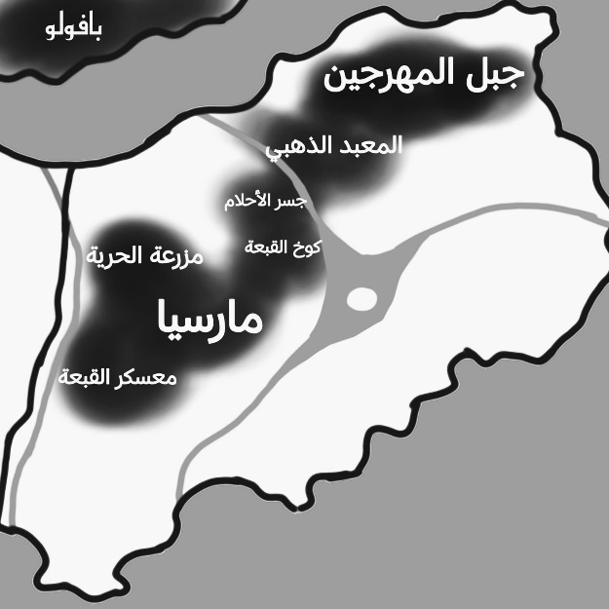
(الخريطة التي تم اكتشافها حتى الأن...)
---
خرجوا معه من البناية الثالثة.
كانت الساحة أكبر مما بدت من بعيد.
أرضها مغطاة بطبقة من الحجر وأمامهم نافورة.
وقف المدرب أمامهم وجلس بجانب النافورة.
ثم قال:
"أنا اسمي زورا رين"
""قبل أن أبدأ بتدريبكم، هناك شيء يجب أن تفهموه.
نظر لهم بجدية وقال:
"هنا ليس فقط معسكرًا للتدريب"
"هنا منزلنا وأرضنا ويسكن فيها كل من أراد تحرير بلده كل من ذاق الألم كل من أراد الانتقام."
أخرج سيفه ورفعه نحو سيزوكي وقال:
"ما هو هدفك؟"
رد سيزوكي قائلًا:
"هدفي أن انهي هذه الحرب لأجل الأطفال الأبرياء الذين لم يحظوا بطفولة سعيدة واجعل بلدنا حرة حتى لو كنت سأموت لأجل هذا."
نظر له لبضع ثواني ثم أشار سيفه نحو كايتو:
"وأنت يا كايتو؟"
رد كايتو قائلًا:
"هدفي أن انهي هذه الحرب مهما كان الثمن لأجل أن نعيش جميعًا بسعادة، وبعدها أذهب للبحث عن عائلتي المفقودة"
قال رين:
"فهمت."
نظر إلى نيري وقال:
"ما هو هدفك يا نيري؟"
قالت:
"أريد أن أقتل ملك الماء إيدوارد"
نظر إليها رين وقال:
"سوف أكرر سؤالي ما هو هدفك؟"
صمتت نيري للحظة ثم قالت:
"أريد..."
ثم صمتت مرة أخرى.
وقف رين على قدميه وقال:
"هيا اتبعوني سوف نذهب للسكن."
نظر سيزوكي وكايتو إلى نيري للحظات ثم لحقوا بالمدرب رين.
وفي طريقهم إلى السكن، قال رين:
""أنا جديد هنا مثلكم.
دخلوا إلى بناية السكن، وفي داخل الممر...
سمعوا صوتًا غريبًا.
تق... تق... تق...
نظر سيزوكي حوله.
"ما هذا؟"
ظهر صوت خطوات.
طق... طق... طق...
اقترب شخص من بعيد.
كان يرمي حصاة صغيرة في الهواء ثم يمسكها بيده.
اقترب أكثر.
كان شعره منقسمًا إلى لونين؛ نصفه رمادي، والنصف الآخر أسود.
وعيناه رماديتان.
توقف أمامهم.
ابتسم.
""أهلًا بكم.
ثم أضاف:
""سعدت بلقائكم.
مر بجانبهم دون أن يقول شيئًا آخر.
ظل سيزوكي يتابعه بعينيه.
قال كايتو:
"من هذا؟"
أجاب رين:
""إنه غرادول آي.
نظر سيزوكي إلى رين باستغراب.
"إنه يحمل عنصر الحجر، أليس كذلك؟"
أجابه رين:
"نعم. هو ابن البطل رودا، ملك الحجر السابع الذي بنى السور العملاق."
قال سيزوكي:
"فهمت."
نظر كايتو إلى سيزوكي وقال:
"يبدو أنه سينتقم لوالده"
ثم تابعوا السير نحو الغرفة.
---
وصلوا إلى الغرفة.
دخل سيزوكي وكايتو ونيري.
وقف رين أمام سيزوكي.
""سيزوكي.
رد سيزوكي:
"نعم؟"
"هل تعرف كيف تخرج الهالة من جسدك؟"
هز سيزوكي رأسه.
""لا.
نظر رين إلى كايتو.
"وأنت؟"
أجاب كايتو:
""أستطيع إخراج الهالة.
ثم رفع يده قليلًا.
""وأستطيع إخراج النبات أيضًا.
ابتسم رين.
""هذا رائع.
ثم نظر إلى سيزوكي.
""أما أنت، فسنبدأ من الصفر.
جلس رين أمامه.
""إخراج الهالة لا يعتمد على القوة الجسدية.
قال سيزوكي:
"إذن على ماذا؟"
رد رين وهو يضع إصبعه على رأسه:
""على العقل.
"كلما استطعت السيطرة على عقلك أكثر، استطعت السيطرة على النارو أكثر."
نظر سيزوكي إلى يده.
قال رين:
""أنت حاليًا في المستوى الأول.
"وإذا أردت الوصول إلى المستوى الثاني، فهناك طريقتان."
رفع إصبعًا.
""التدريب.
ثم رفع الثاني.
""أو التعرض لصدمة قوية.
قال سيزوكي:
""لا أريد الخيار الثاني.
ضحك كايتو.
""وأنا أيضًا.
ابتسم رين.
""إذن تدرب.
ثم وقف أمام سيزوكي.
""أغمض عينيك.
أغمض سيزوكي عينيه.
اقترب رين ببطء.
رفع إصبعه.
ثم بدأ يقربه من رأس سيزوكي.
حتى لامس جبهته.
فتحت عينا سيزوكي فورًا.
"ماذا حدث؟"
قال رين:
"هل شعرت بشيء؟"
فكر سيزوكي.
""نعم.
رد رين:
"بماذا؟"
""شعرت وكأن عقلي انتبه فجأة.
ابتسم رين.
""بالضبط.
ثم أمسك بيد سيزوكي.
""الآن انظر إلى يدك.
نظر سيزوكي إلى يده.
قال رين:
""تذكر الشعور الذي شعرت به عندما لمست جبهتك.
""لا تحاول إجبار الطاقة على الخروج.
""فقط تخيل ذلك الشعور.
أغمض سيزوكي عينيه.
حاول.
مرت عدة ثوانٍ.
لم يحدث شيء.
فتح عينيه.
""فشلت.
قال رين:
""حاول مرة أخرى.
أغمض عينيه.
ركز أكثر.
بدأت يده ترتجف قليلًا.
لكن شيئًا لم يظهر.
فتح عينيه.
""مرة أخرى.
حاول.
ثم مرة أخرى.
ومرة أخرى.
وفي كل مرة...
لا شيء.
تنهد سيزوكي.
"لماذا لا أستطيع؟"
قال رين:
""لأنك تحاول إجبار الهالة.
""أنت تفكر في النتيجة بدل الشعور.
نظر سيزوكي إلى يده.
"إذن ماذا أفعل؟"
""لا تبحث عنها.
""دعها تظهر.
ظل سيزوكي صامتًا.
ثم أعاد المحاولة.
هذه المرة لم يفكر في الهالة.
لم يفكر في النار.
لم يفكر في المستوى الثاني.
فقط حاول استعادة ذلك الشعور.
مرت لحظات...
لكن لم يحدث شيء.
قال رين:
""يكفي الآن.
""حان وقت الغداء.
ثم اتجه نحو الباب.
""سأترككم هنا قليلًا.
خرج رين وأغلق الباب.
جلس كايتو على السرير.
""لا تقلق، ستنجح.
نظر سيزوكي إلى يده.
"لماذا لا تخرج أي هالة؟"
وقفت نيري قرب النافذة، تنظر إلى الخارج بصمت.
أما سيزوكي...
فلم يتوقف.
أغمض عينيه.
وحاول مرة أخرى.
ثم مرة أخرى.
ومرة ثالثة.
حتى بدأ يشعر بأن يده أصبحت دافئة.
فتح عينيه بسرعة.
نظر إلى كفه.
لم يكن هناك شيء.
لكن هذه المرة...
كان الشعور مختلفًا.
ابتسم سيزوكي.
""اقتربت...
ثم أغلق عينيه من جديد.
---
نهاية الحلقة الرابعة
يا ترى هل سيتمكن سيزوكي من إخراج الهالة؟
وما هي قصة شيدو وعشيرة يوتا؟
وما قصة نيري الغامضة؟
لمعرفة المزيد تابع الحلقة الخامسة...

